Achtergrond woensdag 23 maart 2011 Dit is een publicatie van **Kennislink**

[**De duinen als panser**](http://www.kennislink.nl/publicaties/de-duinen-als-pantser)Onrust op Terschelling: door het dynamisch kustbeheer dat daar wordt toegepast, zijn de bewoners bang dat een deel van het eiland aan erosie ten prooi zal vallen. Hoe betrouwbaar zijn onze duinen eigenlijk als zeewering?

*door* [*Gemma Venhuizen*](http://www.kennislink.nl/auteurs/gemma-venhuizen)

*Het leek zo’n mooi initiatief: het doorbreken van de starre, liniaalrechte* [*zeereep*](http://www.kennislink.nl/publicaties/de-duinen-als-pantser#citation1) *om plaats te maken voor een gevarieerd duinlandschap waarin het zand vrij kan bewegen, maar dat tegelijkertijd nog steeds beschermt tegen het zeewater. Toen in 1990 het* [*dynamisch kustbeheer*](http://www.kennislink.nl/publicaties/de-duinen-als-pantser#citation2) *in Nederland werd ingevoerd, waren de reacties dan ook positief.*

Voor 1990 hadden de duinen eeuwenlang een natuurlijke dijk gevormd, waar de zandkorrels met behulp van helmgras op hun plaats werden gehouden. Maar die zeereep kon niet altijd voorkomen dat er overstromingen plaatsvonden en in de jaren tachtig van de vorige eeuw ging een flink gedeelte van de kust verloren door het oprukkende zeewater. Vervolgens voerde de regering een ander kustbeleid in, dat als uitgangspunt had om de kustlijn te handhaven op de plek waar die in 1990 lag: de basiskustlijn.  
Rijkswaterstaat – de instantie die verantwoordelijk is voor de instandhouding van onze zeewering – ging naar aanleiding van dit nieuwe beleid aan de slag met zandsuppleties. Daarbij wordt zand uit de Noordzee met enorme stofzuigers opgezogen en vervolgens [op het strand of vlak voor de kust](http://www.kennislink.nl/publicaties/de-duinen-als-pantser#citation3)  (de [vooroever](http://www.kennislink.nl/publicaties/de-duinen-als-pantser#citation4)) gespoten.  
Op die manier vormt het zand een buffer die de golven breekt en erosie voorkomt: als zand uit de buitenste duinenrij verdwijnt, wordt door de wind binnen de kortste keren nieuw zand uit zee aangevoerd. Over het algemeen groeien de duinen zelfs meer aan dan ze eroderen. Dankzij die veilige buffer is het niet langer nodig om de duinen met helmgras op hun plek te houden – ze kunnen zonder problemen gaan ‘wandelen’. Stuiven, met andere woorden.  
Een van de plekken waar dit dynamische duinbeheer wordt toegepast, is op Terschelling. Maar daar zijn de bewoners juist ruim honderd jaar lang opgevoed met het idee dat wit zand bedreigend is, aldus Terschellinger Willem Mier in een artikel in [Intermediair](http://www.kennislink.nl/publicaties/de-duinen-als-pantser#citation5) :

*‘De familie van mijn vrouw heeft in de loop der jaren tot twee keer toe hun boerderij moeten verplaatsen omdat het stuivende zand oprukte. Uiteindelijk heeft Staatsbosbeheer met helmgras en bossen de duinen beteugeld. En nu komt datzelfde Staatsbosbeheer ons vertellen dat de duinen weer aan de wandel mogen! Mijn schoonvader raakte letterlijk overstuur toen zijn zoon, een loonwerker hier op het eiland, opdracht kreeg het helmgras van de eerste duinen af te graven.’*

Aan de Noordzeezijde van Terschelling bewegen de duinen nu dusdanig richting dorpen, dat de eilandbewoners zich onveilig voelen. De eilanders vrezen niet alleen de erosie en het oprukkende stuifzand, maar ook het zoute zeewater. Als dat tijdens een flinke storm landinwaarts stroomt, worden de [cranberryvelden](http://www.kennislink.nl/publicaties/de-duinen-als-pantser#citation6)  vernietigd en loopt de drinkwaterwinning gevaar. De bewoners willen daarom dat de primaire waterkering wordt gevormd door de buitenste duinen.

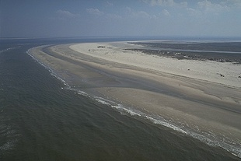

De Boschplaat op Terschelling in 1993 Rijkswaterstaat

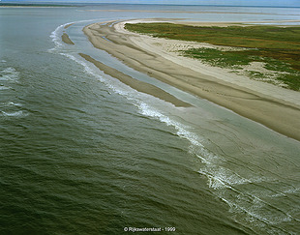

De Boschplaat op Terschelling in 1999 Rijkswaterstaat

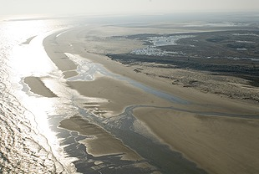

De Boschplaat op Terschelling in 2007 Rijkswaterstaat

**Duintoetsmethode**Elk jaar meet Rijkswaterstaat de ligging van de kust. Om de 200 à 250 meter worden raaien (denkbeeldige lijnen haaks op de kust) gemeten van de duinvoet (begin van een duin) tot een paar honderd meter uit de kust. Daarnaast onderwerpt de afdeling Sterkte en Belasting Waterkeringen (SBW) van Rijkswaterstaat de 340 kilometer dijken en duinen in ons land eens in de vijf jaar aan een ‘APK-keuring’. De zeewering moet bestand zijn tegen een superstorm die maar maximaal eens in de 4000 jaar of op sommige dichtbevolkte plekken eens in de 10.000 jaar kan voorkomen. In 2011 komt SBW weer met een vernieuwde [duintoetsmethode](http://www.rijkswaterstaat.nl/water/veiligheid/bescherming_tegen_het_water/veiligheidsmaatregelen/sbw/nieuwsbrief/betrouwbaar_beeld_van_de_duinenkust.aspx). Daarin moet onder meer worden beschreven hoe de vorm van de kustlijn en de aanwezigheid van bebouwing van invloed zijn op de waterkering. Met behulp van computermodellen wordt berekend aan welke eisen een veilige kust minimaal moet voldoen en hoe hoog en breed de natuurlijke of kunstmatige zeewering moet zijn.  
Volgens de toetsmethode van Rijkswaterstaat is de Terschellinger zeewering veilig. De [primaire waterkering](http://www.kennislink.nl/publicaties/de-duinen-als-pantser#citation7) op het eiland wordt namelijk niet gevormd door de buitenste duinenrij – zoals meestal het geval is – maar door de meest landinwaarts gelegen duinenrij. Tussen het binnenduin en het strand mogen de duinen dus vrij wandelen. Daardoor zien ze er niet meer uit als een stevige dijk, maar als een grillig landschap van zandheuvels.  
Ondanks de verklaarde veiligheid heeft staatssecretaris Atsma ([Infrastructuur en Milieu](http://www.kennislink.nl/publicaties/de-duinen-als-pantser#citation8) ) Rijkswaterstaat gevraagd om de situatie op Terschelling nader te onderzoeken. Op basis van de resultaten zal uiteindelijk ook worden besloten over de waterkeringen op Terschelling. In afwachting van de resultaten zijn op sommige plekken takkenschermen geplaatst om het zand vast te leggen.

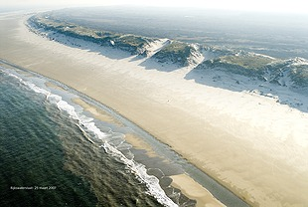**Wandelende duinen**Duinen bestaan in vele soorten en maten. Zo zijn er stervormige duinen, lijnvormige duinen en paraboolduinen. Die laatste groep vormt het algemene duintype in Nederland. Paraboolduinen hebben de vorm van een halve maan en ontstaan door plaatselijke winderosie. Op een schaars begroeide plek blaast de wind zand weg aan de [loefzijde](http://nl.wikipedia.org/wiki/Loefzijde) van het duin, dat weer wordt neergezet aan de [lijzijde](http://nl.wikipedia.org/wiki/Lijzijde). Op die manier vormt een *blow-out*: een inham in het duin.

Voorbeeld van twee blow-outs bij de Boschplaat op Terschelling Rijkswaterstaat

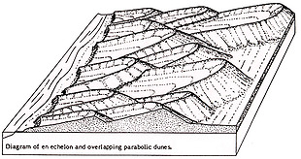

Schematische paraboolduinen [Michigan State University](http://www.geo.msu.edu/geogmich/coastal_dunes.html)

Aan weerszijden van de inham bevinden zich de ‘armen’ van de parabool, die vaak dichter begroeid zijn en daardoor niet meewandelen. De bolle ‘kop’ van de parabool geeft de overheersende windrichting aan: de richting waarin het duin wandelt (dit in tegenstelling tot [barchaanduinen](http://www.kennislink.nl/publicaties/duinen-in-zandwoestijn-planten-zich-voort)).   
In Nederland waait de wind meestal vanaf zee en wandelen de duinen dus landinwaarts.